708 millió euró volt a termék-külkereskedelmi többlet
...miközben az előző hónaphoz viszonyítva a külkereskedelmi termékforgalom szintje az exportoldalon 0,5%-kal nőtt, az importoldalon 0,9%-kal csökkent
2023. augusztusban az export euróban számított értéke 1,5%-kal, az importé 19%-kal kisebb volt az előző év azonos időszakinál. A termék-külkereskedelmi egyenleg 2,3 milliárd euróval javult. Az előző hónaphoz viszonyítva a külkereskedelmi termékforgalom szintje az exportoldalon 0,5%-kal nőtt, az importoldalon 0,9%-kal csökkent.
2023. augusztusban:
A kivitel értéke 11,3 milliárd eurót (4362 milliárd forintot), a behozatalé 10,6 milliárd eurót (4089 milliárd forintot) tett ki.
A termék-külkereskedelmi többlet 708 millió euró (273 milliárd forint) volt.
A kivitel 77, a behozatal 70%-át az EU tagállamaival (EU27_2020) bonyolítottuk le.
2023. augusztusban az egy évvel korábbihoz képest:
Az export euróban számított értéke 1,5%-kal, az importé 19%-kal csökkent.
Sajtókapcsolat:
- kommunikacio@ksh.hu
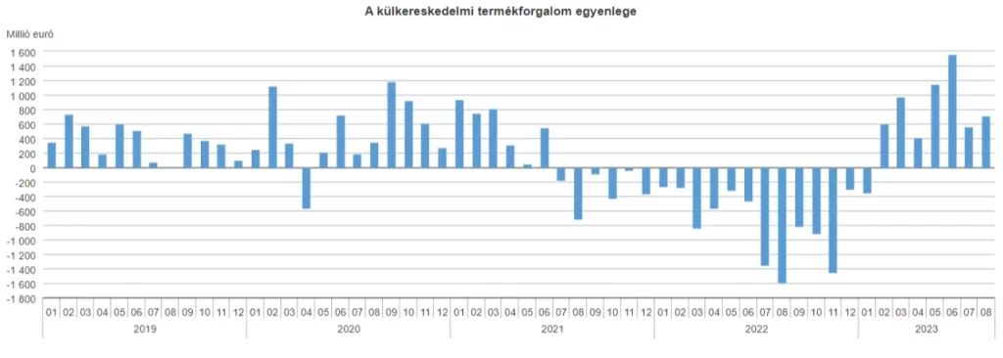 | © Központi Statisztikai Hivatal
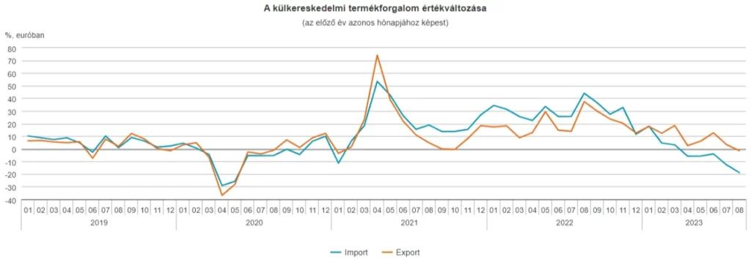 | © Központi Statisztikai Hivatal
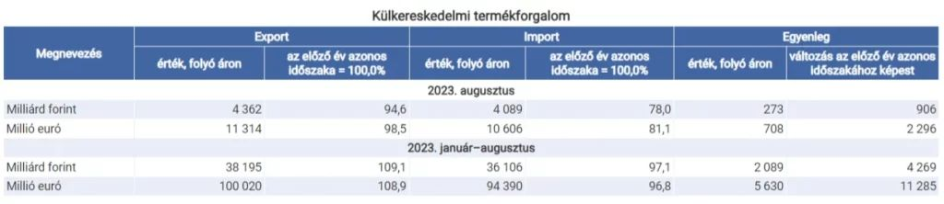 | © Központi Statisztikai Hivatal
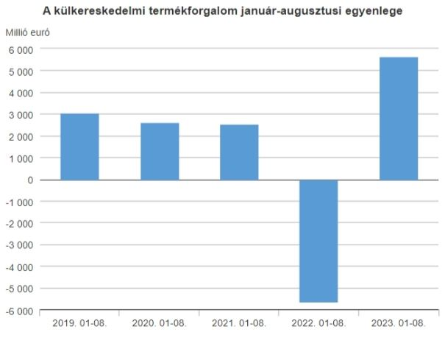 | © Központi Statisztikai Hivatal
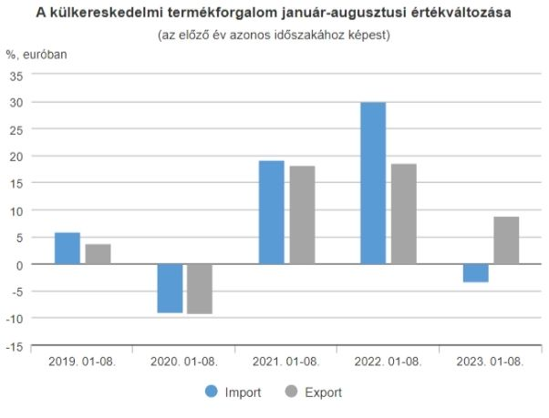 | © Központi Statisztikai Hivatal
Eredeti tartalom: Központi Statisztikai Hivatal
Továbbította: Helló Sajtó! Üzleti Sajtószolgálat
Ez a sajtóközlemény a következő linken érhető el:

